Мастер-класс «Игры нашего детства»
Старший воспитатель Панкова Н.П.
Цель: напомнить или познакомить педагогов с играми, в которые играли мы в своем детстве. Привлечь воспитателей к возрождению игр из «прошлого».
Материал: ящик с резиночками, пуговицами, веревочками, сердечки, фломастеры, буклеты, сценарий.
Добрый день, уважаемые коллеги, начать мастер-класс я хотела бы со стихотворения:
Где купить путёвку в детство?
Чтобы детям показать…
Как же было интересно
Во дворе толпой гулять.
Жгли костры, играли в прятки,
Пеленали всех котов.
Мы играли в наши игры -
В продавцов и докторов.
На скакалке мы скакали
И гоняли "лесапед"…
Жаль, конечно, в наше время
ДЕТСТВО - это ИНТЕРНЕТ…

Действительно, в 21 веке дети незаметно исчезли из дворов больших городов — теперь они играют в компьютерные игры или проводят время в специально организованных детских клубах. Вместе с детьми исчезла культура дворовых игр и дворовая социализация (со всеми ее особенностями). А дворовые игры – это не просто развлечение, но еще и обучение. В этих играх мы учились общению, умению создавать команды и "работать" в них, учились быстро соображать, прыгать-бегать, соревноваться, да и веселиться учились тоже.
Сегодня, в последний летний день, я предлагаю Вам окунуться в мир нашего детства и вспомнить те дворовые игры, в которые мы играли раньше. Если мы передадим эти игры детям наших групп, садов, то через некоторое время, я надеюсь, через этих детей игры уйдут во дворы.
Кстати, современные дети с завистью слушают об уличных забавах нашего времени: как мы устраивали «войнушки» или просто различные соревнования между дворами, организовывали общие игры: «прятки», «вышибалы», «казаки-разбойники», «пионербол», «съедобное-несъедобное», «светофор», «краски», «кондалы скованы», «десяточки» с мячом, с обручем, со скалкой, «классики», клек, резиночки и многие-многие другие.
- Начать бы я хотела с такой игры, как «резиночки». Главный атрибут этой игры — бельевая резинка. Идеальное количество играющих — 3–4 человека. Каждая участница выполняет прыжковые фигуры и комбинации на разной высоте: от уровня щиколоток (прыгают «первые») до уровня шеи (прыгают «шестые»). Как только прыгунья ошибается, на ее место встает другая участница, а допустившая ошибку девочка надевает на себя резинку. Если игроков четверо, пары меняются местами, когда оба игрока из одной пары поочередно допускают ошибки.
Предлагаю разделиться на троички (раздаю резиночки). Попробуем вспомнить некоторые фигуры первого уровня-уровня щиколоток.
1. «Простые». Исходное положение — стоим боком к резинке, подпрыгиваем, приземляемся таким образом, чтобы ближняя резинка оказалась между ног, снова подпрыгиваем, дальняя резинка должна оказаться между ног, снова подпрыгиваем, положение ног с другого бока от резинки.
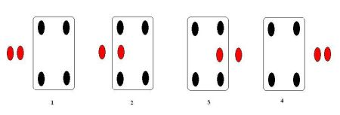
2. «Березка». «Простой прыжок» делается столько раз, сколько тебе лет, без остановки на передышку.
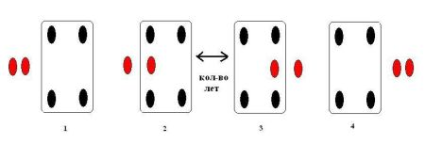
3. «Пешеходы». Исходное положение — стоим лицом к резинке, подпрыгиваем, одновременно наступаем левой ногой на ближнюю резинку, правой — на дальнюю, говорим вслух «пе-», снова подпрыгиваем, меняем ноги местами (теперь левая на дальней, правая на ближней), говорим «-ше-», снова прыгаем и меняем ноги местами, говорим «-хо-», еще раз подпрыгиваем, говорим «-ды», выпрыгиваем с другой стороны.
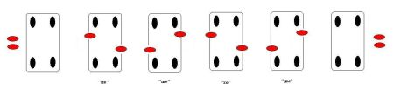
4. «Ступени». Прыжки выполняются двумя ногами вместе. Подпрыгиваем, зацепляем ногами ближнюю резинку, приземляемся на дальней, наступая на нее, потом выпрыгиваем на другую сторону от резинки, высвобождая ноги от резинки.
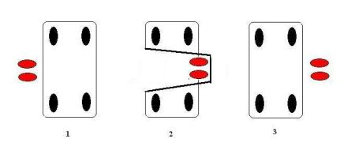
5. «Бантик». Стоим лицом к резинке, подпрыгиваем, одновременно левой ногой зацепляемся за ближнюю резинку, а правой наступаем на нее, снова подпрыгиваем (ноги из резинки не высвобождаем), теперь одновременно наступаем левой ногой на дальнюю резинку, а правой зацепляемся за нее. В итоге должен получиться бантик. Выпрыгиваем на другую сторону от резинки, высвобождая ноги от резинки.
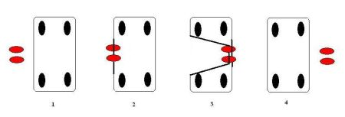
6. «Конвертик» (или конфета). Исходное положение — стоим боком к резинке. Прыгаем сразу двумя ногами за дальнюю резинку, зацепив в прыжке ближнюю. Подпрыгиваем, освобождаемся и одновременно наступаем на обе резинки. Выпрыгиваем.
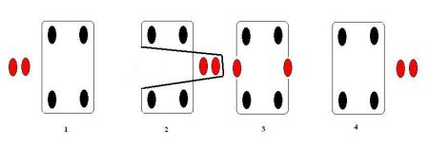
7. «Кораблик» (лодочка). Начало такое же, как и в «Конвертике», только при подпрыгивании наступать на резинки не нужно, а они должны оказаться между ног. Затем перекрещиваем резинки сначала в одну сторону, а затем — в другую. Резинка снова между ног. Выпрыгиваем.
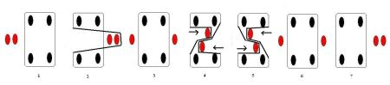
«Трешки». Каждое действий нужно проделать, подпрыгивая каждый раз на месте, — сначала 3 раза, потом 2, потом по одному.
Стоим боком к резинке, подпрыгиваем три раза на месте, затем в первый прыжок переносим одну ногу за ближайшую резинку (три раза на месте), затем переносим и другую (так, чтобы обе ноги оказались между резинками), также на месте подпрыгиваем три раза, далее переносим одну ногу уже за дальнюю резинку (раз-два-три прыжка). Дальше в прыжке поворачиваемся другим боком и продолжаем то же самое, но подпрыгивая всего два раза. В конце опять в прыжке поворачиваемся другим боком (тут главное не запутаться, когда поворачиваться, не ошибиться в количестве прыжков) и прыгаем только один раз.
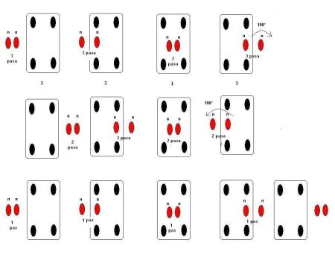
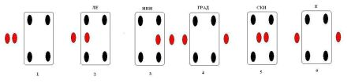

«Десятки». Набор упражнений выполняются подряд несколько раз. Например, 10 простых прыжков, 9 «косых», 8 «иголочек», 7 «фиалок», 6 «березок», 5 «косынок», 4 «конфеты», 3 «карандаша», 2 «бантика», 1 «пешеходы», либо придумать свои упражнения.
Упражнений на самом деле очень много, в некоторых регионах даже одноименные выполнялись по-разному. Что-то мы сами придумывали, что-то нам передавали «по наследству» старшие девочки, поэтому проявите свою фантазию, мастерство и ловкость, и прыгайте-прыгайте-прыгайте.
- Ну а сейчас я предлагаю отдохнуть и поиграть в игры с веревочкой. Предлагаю разделиться на пары, раздаю всем веревочки. И попробуем вспомнить некоторые комбинации. В данную игру можно играть как на прогулке, так и в группах. Данная игра не требует много затрат, но как она развивает воображение и пространственное мышление, а сколько радости она доставит вам и вашим детям.
- Также с помощью данной веревочки можно показать фокус детям, как мы запутываем веревочку на пальцах, а потом одним движением она освобождает нашу руку без единого узелка и зацепа.
- В современном мире появились такие игрушки, как йо-йо и я сразу вспомнила, что по данному принципу в нашем детстве работала другая игрушка – пуговица на ниточке. Я раздаю всем по самодельной игрушке, и попробуем в нее поиграть.
Чтобы сделать игру пуговица на нитке приготовьте:
- пуговицу, желательно чтобы она была массивнее
- нитку, используйте прочную нить
Возьмите нить длиной около 60 см и пропустите ее через пуговицу, которая имеет два отверстия. Завяжите узел на конце нитки, чтобы она образовала круг. Расположите пуговицу посередине нити. Теперь оденьте нить на указательные пальцы и разведите руки, чтобы нить натянулась. Сейчас будет самое интересное. Надо наловчиться вращать и раздвигать руки одновременно. Почувствуйте, как пуговица наматывается в одну сторону и, разматываясь, наматывается в другую.
Можно поиграть в: кондалы скованы, летели лебеди по синему небу, тише едешь, дальше будешь — стоп.
Ну, а в конце мастер-класса я хотела бы провести рефлексию. Ведь детство каждого из нас проходило на разное время, у кого-то оно пришлось на 60, 70, 80 или другие года. Детство каждого из нас проходило в разных городах, и игры были разные или носили разное название. Я раздам сейчас вам сердечки и фломастеры, и попрошу вас написать название той игры, которую вы любили в детстве больше всего. Таким образом, получится целая коллекция дворовых игр нашего с вами детства.

